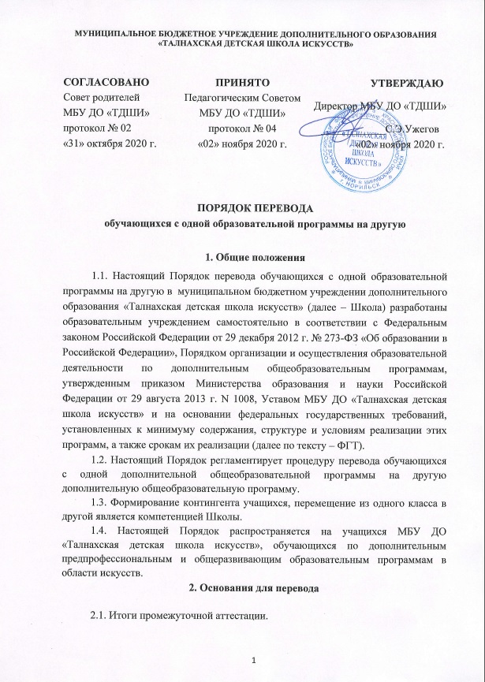

2.2. Возникновение у обучающегося медицинских показаний, предусматривающих иной режим посещения учебных занятий, нежели установленный учебным планом осваиваемой образовательной программы.

3. Общие условия перевода
3.1. Перевод учащегося возможен только на вакантные места в трех случаях:
- с общеразвивающей программы на общеразвивающую программу в области одного вида искусства;
- с предпрофессиональной программы на общеразвивающую программу в области одного вида искусства.
3.2. При переводе учащегося с одной образовательной программы на другую предоставляются следующие документы:
- заявление родителей (законных представителей) на имя директора;
- индивидуальный план учащегося;
- академическая справка об уровне образования или уровне освоения учащимся соответствующей образовательной программы образовательного учреждения;
- копия свидетельства о рождении ребенка;
- копия документа, удостоверяющего личность подающего заявление родителя (законного представителя) ребенка;
- медицинские документы, подтверждающие возможность детей осваивать образовательные программы в области хореографического искусства;
3.3. Заявление о переводе обучающегося с одной образовательной программы дополнительного образования на другую администрация Талнахской детской школы искусств обязана рассмотреть не позднее, чем в двухнедельный срок с момента подачи, и определить сроки, класс и другие условия перевода или указать причину отказа.
3.4. При переводе учащегося с одной образовательной программы на другую по заявлению родителей осуществляется перезачет , согласно Порядку перезачета в МБУ ДО «Талнахская детская школа искусств».
3.5. Индивидуальный учебный план разрабатывается заместителем директора по учебно-воспитательной работе, согласовывается с родителями (законными представителями) ребенка и утверждается директором учреждения.
3.6. Перевод производится приказом директора, где устанавливается порядок и сроки ликвидации академической задолженности или расхождений в учебных планах на основании индивидуального плана.
3.7. Если по итогам промежуточной аттестации Педагогическим советом Школы было принято решение о невозможности продолжения обучения по причине недостаточности творческих способностей, физического развития обучающегося, Школа информирует о данном решении его родителей (законных представителей) и обеспечивает его перевод на другую образовательную программу, либо предоставляет, на основании заявления родителей (законных представителей) о согласии, возможность повторного обучения в соответствующем классе.

